Муниципальное бюджетное дошкольное
образовательное учреждение детский сад №22 станицы Ярославской муниципального образования Мостовский район

Межгрупповой, творческий проект
Черное море !
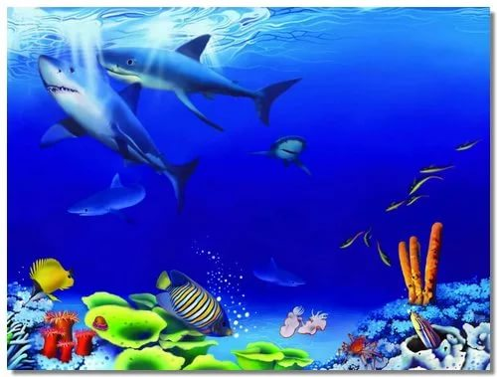

Цель:
Формирование знаний и представлений об экологии Черного моря, его обитателях. Развитие познавательной и поисковой деятельности дошкольников. Воспитание экологическойкультуры у детей старшего дошкольного возраста.
Задачи:
-формировать знания и представления о Черном море, как экосистеме;
-расширять представления о флоре и фаунеЧерного моря;
-обогащать словарный запас детей новыми терминами,
-развивать связную речь;
-формировать желание изучать морские глубины;
-развивать гуманное отношение, мотивацию интереса к охране природы;
-воспитывать активную жизненную позицию - заботиться о сохранении и поддержании чистоты природы родного края.
Участники проекта:
дети старших и подготовительных групп, родители, воспитатели, педагоги , инструктор по физической культуре, музыкальные руководители.
Сроки реализации проекта:одна неделя.
Прогнозируемый результат:
- Создание необходимых условий для организации совместной деятельности с родителями по воспитанию экологической культуры у детей.
- Изучение проблемы Черного моря на понятном для дошкольников уровне.
- Формирование у детей самостоятельности и ответственности за состояние окружающей природной среды.
Актуальность проблемы: на сегодняшний день вопросы охраны окружающей среды стоят очень остро. Одной из причин этого является отсутствие у людей экологической грамотности и культуры. Особую роль в экологическом образовании и воспитании занимает период дошкольного детства, когда закладываются основы мировоззрения человека, формируется его отношение к окружающему миру. Образный характер мышления, специфичный для дошкольного возраста, определяется тем, что ребенок устанавливает связи и отношения между предметами, прежде всего, на основе непосредственных впечатлений. Первые семь лет в жизни ребенка - это период его бурного роста и интенсивного развития, период непрерывного совершенствования физических и психических возможностей, начало становления личности. В это время происходит становление самосознания: ребенок выделяет себя из предметного мира, начинает понимать свое место в кругу близких и знакомых людей, ориентироваться в окружающем предметно-природном мире, вычленять его ценности. Само по себе наличие экологических представлений не гарантирует экологически целесообразного поведения личности. Для этого необходимо еще и соответствующее отношение к природе. Оно определяет характер целей взаимодействия с природой, его мотивов, готовность поступать с точки зрения экологической целесообразности. Уже в процессе освоения экологических представлений у детей происходит формирование эмоционального отношения к растительному и животному миру.
Поэтому первым шагом в формировании у дошкольников экологических представлений является формирование знаний и любви к природе родного края.Важным показателем экологической воспитанности старших дошкольников является их участие в деятельности, имеющей экологически ориентированный характер, в процессе которой углубляются и закрепляются экологические представления и проявляется активное гуманное отношение к природе. Очень важно, чтобы к моменту поступления в школу ребенок был зрелым не только в физическом и социальном отношении, но и достиг определенного уровня умственного и эмоционально-волевого развития. Ребенок должен владеть мыслительными операциями, уметь обобщать и дифференцировать предметы и явления окружающего мира, уметь планировать свою деятельность и осуществлять самоконтроль. На этой основе должна формироваться экологическая культура личности, направленная на гармонизацию отношений человека с природой.
Данный проект предполагает системную работу, в результате которой дети познакомятся с флорой и фауной Черного моря.Получат знания, как заботиться о природе родного края.
В проекте "Черное море мое!" изложены организация и содержание работы не только воспитателей с детьми, но и их родителями.

Подготовительный этап проекта:
Цель:
- Провести семинар-практикум с воспитателями по проблеме «Формирование знаний и представлений об экологии Черного моря у детей дошкольного возраста»
- Создать развивающую среду, способствующую углублению знаний детей о флоре и фауне Черного моря, направленную на развитие познавательной активности, воображения, мышления дошкольников.
- Провести просветительскую работу среди родителей с целью привлечения внимания к экологической проблеме черноморского побережья.Провести консультацию для родителей по вопросу формирования экологической культуры у детей.
Работа с педагогами:
Воспитатель - главное, действующее лицо в организации работы.Именно он постоянно работает с дошкольниками: проводит экскурсии, организует занятия, игры, досуги, привлекает к участию в проекте родителей. Формы и методы работы педагоги определяют в зависимости от возрастных особенностей детей, их навыков и умений. В целях оказания методической помощи с педагогами проведены:

I.Семинар-практикум"Организация и содержание образовательного процесса по ознакомлению детей с экосистемой Черного моря, формирование экологической культуры»
Обсуждаемые вопросы:
1.Методы и приемы в проведении игровой деятельности с детьми по ознакомлению с флорой и фауной Черного моря.
2. Цели и задачи развивающей среды в группах по формированию знаний и представлений об экологии Черного моря
3. Методика практической отработки умений и навыков по охране природы у дошкольников.

II.Смотр- конкурспо развивающей среде в группах «Все о Черном море»
В дошкольном возрасте дети накапливают огромные сведения об окружающем их мире, которые являются серьезной базой для дальнейшего развития их познавательных возможностей, но для этого необходимо создать предметно-развивающую среду. Поэтому в каждой возрастной группе необходимы правильно подобранные и своевременно предоставленные детям наглядные средства по ознакомлению с экосистемой Черного моря. На столах и в открытых шкафах целесообразно разместить макеты, дидактический материал и настольно-печатные, занимательные, игры направленные на формирование экологической культуры. По содержанию дидактический материал должен быть сориентирован на возраст, индивидуальные возможности детей, доступен, удобен в пользовании, рационально, логично расположен, интересен детям.

Работа с детьми:У ребенка дошкольного возраста в первую очередь необходимо формировать знания и любовь к природе родного края. А затем на этой основе углубляются и закрепляются экологические представления.
Проанализировав результаты беседы с детьми на тему «Что вы знаете о Черном море?» выяснили, что дети знают по данной теме; что хотели бы узнать; что надо сделать для того, чтобы узнать.

Заполнили таблицу:
Что мы знаем? | Что мы хотели бы узнать? | Что надо сделать, для того чтобы узнать?
В море живут разные рыбы, медузы, дельфины, крабы. | Как называются рыбы, что они едят? | Посмотреть по телевизору.
На берегу есть много ракушек | Кто живет в ракушках? | Прочитать в интересных книгах.
Черное море наше, мы на нем живем. | Кто опасен в море для человека? | Спросить у мамы и папы.
Нельзя бросать мусор на море | Чем помочь морю? | Прогуляться по берегу моря
Работа с родителями:
Особый акцент в данной работе поставлен на формирование экологической культуры в семье, так как с родителями дети чаще бывают на море.
1.Разработка памяток для родителей "Как привить ребенку любовь к природе родного края», «Формирование основ экологического воспитания в семье» и др.
2. Проведение выставки совместных творческих работ детей, родителей и воспитателей «Сокровища Черного моря»
Основной этап проекта:

Проект реализуется по двум направлениям:
- совместная деятельность с детьми;
- взаимодействие с родителями;
Совместная деятельность с детьми включает блоки:
- «Знакомьтесь – наше Черное море».
- «Растительный и животный мир Черного моря».

Реализация каждого блока осуществляется в соответствии с перспективным планом
У детей шестого года жизни небольшой багаж знаний о море, поэтому каждый блок начинается с занятий познавательного цикла. Эти занятия проходят в игровой форме, сопровождаются просмотром слайдов, что помогает более точно сформировать представления о животном мире и природных явлениях Черного моря.Чтобы занятия проходили интересно и продуктивно, в гости приходит Дельфин или Медуза, которые знакомят с подводной жизнью моря, рассказывают о тайнах Черного моря. Много впечатлений и знаний дети получают во время экскурсий на берег моря. Они любуются красотой морского побережья, слушают шум волн, дышат свежим морским воздухам и конечно знакомятся с жизнью моря .В день Черного моря – 31 октября дети посещают библиотеку, где узнают о книгах в которых рассказывается много интересного о море и его обитателях.
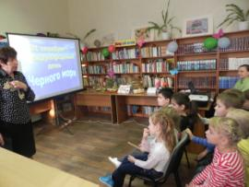
Теоретические знания подкрепляются продуктивной деятельностью (рисованием, аппликацией, ручным трудом, пространственным моделированием), а затем реализуются в самостоятельной деятельности.
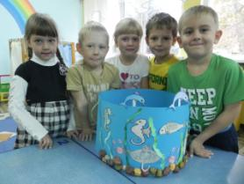
Большое внимание уделяется игровой деятельности, которая помимо дидактических игр включает в себя строительные, подвижные, сюжетно-ролевые и игры-фантазии. По окончании каждого специально организованного занятия дети попадают в предметно-развивающую среду группы, где могут применить полученные навыки в игровой деятельности: играх-тренингах, дидактических, подвижных и сюжетно-ролевых играх.
Для закрепления знаний используютсяи инсценировки художественных произведений, экскурсии, целевые прогулки, наблюдения, беседы, чтение художественной литературы, организуются вечера досуга, КВН, игры «Что, где, когда».В их содержание входит не только знания о флоре и фауне Черного моря, но и в доступной для детей форме обсуждаются экологические проблемы и пути их решения.Нептун, или Королева моря загадывают загадки, задают проблемно-поисковые вопросы и вместе с детьми ищут выход из предложенных ситуаций, приносят задания в «черном ящике», скоторыми дети справляются самостоятельно, используя полученные знания и умения

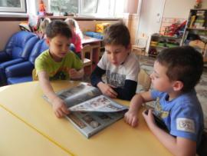
Важное значение в реализации проекта имеет взаимодействие с родителями воспитанников. Пример родителей — один из основных факторов успешного воспитания у детей экологической культуры. Одно неправильное действие родителей на глазах у ребенка или вместе с ним могут перечеркнуть все словесные предостережения. Поэтому с родителями проводится просветительская деятельность, разработан ряд мероприятий для родителей и совместных для родителей и детей.
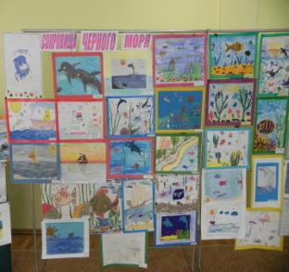
Работа с родителями по формированию у детей экологической культуры включает следующие мероприятия:
- изготовление стендов с наглядной информацией;
- заочные и очные консультации;
- участие родителей в укреплении материально-технической базы ДОУ;
- выпуск буклетов;
- семейные конкурсы, выставки, фото и видео - репортажи;
- совместная детско-родительская досуговая деятельность

Ожидаемые результаты
- создание достаточных условий для организации деятельности ДОУ по формированию экологической культуры у детей дошкольного возраста.
- разработка и апробация перспективного плана работы с детьми и родителями в рамках ознакомления с экосистемой Черного моря.

Данные формы проведения мероприятий предполагают интеграцию различных видов познавательной, игровой и продуктивной деятельности детей с использованием различных технических средств обучения. Мероприятия могут проводиться как в отдельном детском саду, так и объединять усилия нескольких ДОУ, т.е. могут быть совместными.
Промежуточные результаты работы не сиюминутны, они отсрочены во времени, их сложно измерять цифрами и процентами. Да нужно ли это делать? Однако: Анализ мнений родителей показал, что, став активными участниками «общественной» жизни и процесса обучения своих детей, мамы и папы чувствую себя «хорошими родителями», поскольку вносят свой вклад в обучение и воспитание, приобретают все новые умения.

Анкетный опрос родителей показал:
необходимость продолжения работы в данном направлении.

Об эффективности данного проекта можно уже говорить по вышеперечисленным результатам, по активизации родителей и детей на мероприятиях, открытых занятиях, участии в семейных выставках, в оформлении фотоальбомов и т. д.
Мы убедились, что такая система работы , как проектная деятельность дает положительные результаты.Мы считаем, что это направление работы должно всегда находиться в поле пристального внимания педагогов и родителей.

Используемая литература:

- Бондаренко Т.М. «Экологические занятия с детьми 5-6 лет»Педагогика нового времени. ТЦ «учитель». Воронеж, 2009 г.
- Волчкова В.Н., Степанова Н.В. «Конспекты занятий в подготовительной группе детского сада».Педагогика нового времени. ТЦ «учитель». Воронеж, 2004 г.
- Вершинин А. «Жизнь Черного моря».Москва 2003г.
- Горбатенко О.Ф. «Комплексные занятия с детьми среднего и старшего дошкольного возраста по разделу «Социльный мир» (Программа «Детство», Волгоград)
- Зенина Т.Н. «Взаимодействие с семьями воспитанников в ДОУ». Игровые семинары по экологической культуре. Центр педагогического образования. Москва.
- Коломина Н.В. «Знятия по экологии в детском саду». Сценарии занятий. Творческий центр. Москва 2002 г.
- Николаева С.Н «Юный эколог» - программа экологического воспитания дошкольников. / М- 2004.
- А. А. Вахрушев, Кочемасова Т.С. «Здравствуй, мир!», парциальная программа по ознакомлению дошкольников с окружающим. / М.: 2002
- Н.В. Степанова «Конспекты занятий в старшей группе детского сада по экологии» практическое пособие – Воронеж 2010г.
- О.А. Воронкевич «Добро пожаловать в экологию!» Санкт-Петербург «Детство-Пресс 2007г.

Приложение №1
Перспективный план тематической недели «Черное море мое»

Дни  Недели | Старшая группа | Подготовительная  к школе группа
понедельник | 1.НОД по ознакомлению с окружающим «Знакомство с подводным миром Черного моря»  2. Чтение стихов и рассказов о море  3. Игры с макетом «Берег Черного моря» | 1. Беседа «Черное море и его обитатели»  Просмотр презентации «Тайны Черного моря»  2. Чтение стихов и рассказов о море  3. Коллективная творческая работа по рисованию «Подводный мир»
вторник | 1. Разучивание физминутки «Рыбки»  2. Беседа с показом слайдов «Рыбье царство Черного моря»  3. Подвижная игра «Море волнуется» | 1. Ознакомление с окружающим «Кто такие, моллюски»  2. Чтение и обсуждение экологической проблемы «Нефть в море» Н.В. Степанова  3.Составление экологических знаков
среда | 1. Роспись камней «Наше Черное море»  2. Просмотр мультфильмов на морскую тематику  3.Постройки из песка «Морская фантазия» | 1. Постройки из песка «Морская фантазия»  3. Дидактические игры «Лото «Животные и рыбы Черного моря», «Кто, где живет»
четверг | 1. Коллективная творческая работа по аппликации и рисованию «Морские обитатели»  2. Посещение выставки «Сокровища Черного моря»  3. Подвижные игры «Морские коньки», «Медуза» | 1. Экскурсия в библиотеку, просмотр видеофильма «Необыкновенные приключения Пескарки в Черном море»  2. Подвижные игры «Морские коньки», «Море волнуется»  3. Интеллектуально – экологическая игра «Что, где, когда?»
пятница | 1 Составление коллекции «Ракушки Черного моря»  2. Беседа с просмотром презентации «Спасем Черное море»  3. Подвижная игра «Дельфины Афалины» | 1. Посещение выставки «Сокровища Черного моря»  2. Настольно-печатная игра «Путешествие по Черному морю»

Приложение №2
«Знакомство с подводным миром Черного моря»
Конспект по ознакомлению с окружающим миром в старшей группе
Программное содержание:Формировать знания об обитателях Черного моря.
Способствовать развитию познавательного интереса к природе. Обогащать словарный запас детей новыми словами.Развивать воображение, умение работать в коллективе.
Материал: Слайды. Трафареты, ватман, клей, рисунки обитателей моря.
Ход занятия:
(Дети стоят полукругом, воспитатель стоит перед ними)
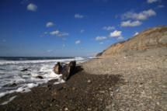
Воспитатель: Ребята, отгадайте загадку.
Смотрите, какое просторное!
Его не объять руками,
Его не измерить шагами,
Оно как чаша большое,
Оно без конца и края. (С. Баруздин «Черное море»)
Дети: Это море.(слайд1)
Воспитатель: Море — большое водное пространство.Пробовали ли вы на вкус морскую воду? Какая она?
(Ответы детей)
Воспитатель: Верно! Горько-соленая. Пить такую воду нельзя.В одном литре морской воды содержится 35 г поваренной соли. Именно она придает воде соленый вкус, делает ее непригодной для питья.Давайте подумаем, откуда в морской воде берется соль.
(Ответы детей)
Воспитатель: С поверхности суши в море сбегают сотни больших и малых рек. Они пробегают многие тысячи километров и растворяют соли, содержащиеся в окружающих горных породах, песке, глине, кварце, граните. Растворенные соли реки и приносят в море.
Воспитатель: Ребята, мы сегодня будем путешествовать по нашему Черному морю и опустимся в его глубины. Наша страна великая держава. Многие моря омываю её берега, но самым интересным является Черное море.(слайд 2)
Воспитатель: Ребята, а какое для Вас чёрное море?
Дети: Теплое, ласковое, полезное, глубокое, голубое, тихое, бурное, серое, страшное.
Воспитатель: Молодцы, ребята вы подобрали много прилагательных характеризующих Чёрное море. Сейчас я проверю, знаете ли вы морских жителей.
(Игра с мячом, дети встают в круг)
А в воде живет индюк? (нет)
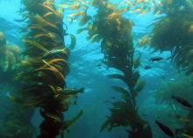
А в воде живет медуза? (да)
Ну, а корка от арбуза? (нет)
В Черном море есть дельфины? (да)
А большие мандарины? (нет)
Рыбы в нашем море есть? (да)
Крокодилов в нем не счесть? (нет)
Дети плещутся в воде?(да)
Мусор плавает в воде? (нет)
Воспитатель: Молодцы ребята, вы поняли, что море для морских обитателей – это родной дом. А для того, чтобы оно оставалось чистым и гостеприимным мусор в него бросать нельзя.
Воспитатель: Ребята, отправляемся в подводной мир Черного моря.
Я предлагаю занять свои места в батискафе, который ждет нас. (дети проходят к выстроенному из стульчиков батискафу) Готовы, погружаемся (слайд 3 и музыка моря)
Воспитатель: Вот мы уже спустились в глубины чёрного моря. Что вы видите в иллюминаторы? (слайд 4)
Дети: В иллюминаторы видно много водорослей.
Воспитатель: В чёрном море растет более 258 видов водорослей. Мы очень легко можем найти их, на берегу моря после шторма. (Слайд 5)
Воспитатель: А это что за необыкновенное существо проплывает мимо нашего батискафа? (слайд 6)
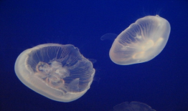
Дети: это плывет медуза.
Воспитатель: Ребята, а какие бываю медузы?
Дети: Медузы бывают опасные и безопасные.
Воспитатель: Сейчас я расскажу вам, как отличить медузу. Если медуза белого цвета (слайд 7), то она не опасна. А если вы встретите медузу цветную и у неё много ртов, трогать её нельзя, она ядовита (слайд 8). А ещё по медузам определяют погоду, в шторм они уходят от берега.
Воспитатель: Ребята посмотрите, как много рыб плавает вокруг нас. Вот это бычок, кефаль, сарган, ставрида. (Слайды 9 и 10)
Воспитатель: Ребята, нам надо немного отдохнуть, покажем как резвятся рыбы.
Физкультминутка «Рыбки»
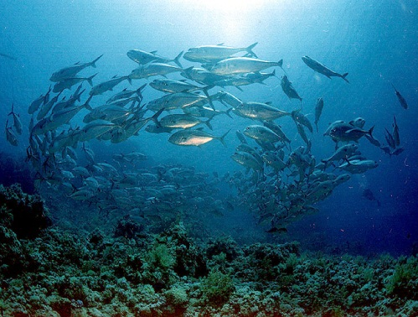
Рыбки, весело резвятся,
В чистой, тепленько водице,
раз сожмутся, разожмутся,
то зароются в песок.
Воспитатель: Присаживайтесь на свои места. А эту рыбу вы знаете? (слайд 11)
Дети: Это катран.
Воспитатель: Катран - черноморская акула, но она не опасна для людей. А вот появились опасные жители чёрного моря: скат, морской кот (слайд 12), они родственники акул.
Но самая опасная рыба в чёрном море – морской дракон (слайд 13). А вот знаменитая черноморская камбала, она живет на дне и меняет свой цвет при опасности, как хамелеон.(слайд 14)
Воспитатель: Ребята, кто это? (ответы детей). Обвив хвостиком стебелёк водоросли, замерла странная рыбка с головой, как у лошадки.(слайд 15)
Дети: морской конек
Воспитатель: Лошади бывают разного цвета, разной масти - гнедые, вороные, буланые. А морской конёк? У него своего постоянного цвета нет. Сядет конек на бурую водоросль - станет бурым, сядет на зелёную – позеленеет.
Ребята, видите как богато рыбное царство Чёрного моря, всего в нём живёт более 180 видов рыб.
Воспитатель: Наш батискаф достиг самого дна. Кто здесь живёт?
Дети: Крабы, мидии, рапаны.
Воспитатель: Ребята, вот и крабы показались, их в чёрном море 3 вида: мраморный, каменный, травяной. (слайд 16) А это мидии (слайд 17). Мидии-моллюски они живут в раковинах и приносят огромную пользу морю, пропуская через себя загрязнённую воду и возвращая чистую, уничтожая всю грязь. Ребята, а это рапана(слайд 18). Моллюск рапана – хищник, он уничтожает мидий и устриц.
Воспитатель: Ребята, нам пора всплывать на поверхность моря. Понравилось вам наше путешествие? (слайд1)
Дети: Понравилось.
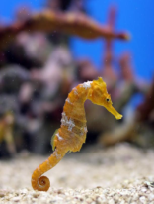
( Звучит музыка)
Воспитатель: Выходим из батискафа и подходим к столу. Вы запомнили обитателей Чёрного моря?
Дети: Запомнили.
Воспитатель: Вот сейчас мы проверим. Я предлагаю поиграть в игру «Отгадай по контуру» (по контуру дети определяют обитателей моря)
Воспитатель: Молодцы ребята, мы сегодня с вами совершили интересное путешествие, вы были внимательные, активно работали и я предлагаю на память о нашем путешествии сделать картину подводного мира Чёрного моря.
(Переход к другому виду деятельности)
Детям предлагается лист ватмана голубого цвета, они наклеивают на него заранее нарисованные и вырезанные фигурки морских обитателей.
К конспекту прилагаются слайды «Подводный мир Черного моря». и музыкальное сопровождение «Шум моря»

Приложение №3
«Наше Черное море»
Конспект по ознакомлению с окружающим миром и художественному творчеству в старшей группе

Предварительная работа:
Рассматривание карты России и Краснодарского края, пособия «Морские обитатели, беседа о крае, морях; слушание: «Шумы живой природы», заучивание стихотворений о море с родителями дома, рисование на тему «На море летом», коллекция игрушек, иллюстраций «Кто живет в Чёрном море» игры с морскими ракушками и камешками.
Материал:
Набор игрушек и картинок обитателей Черного моря, его побережья, ракушки, камешки, кисти, краски – гуашь, непроливайки;музыка Сен-Санса "Аквариум"; костюм Медузы
Ход занятия:
Воспитатель: Ребята, одно из самых дорогих для человека слов - Родина. Любому из нас дорог наш край, место, где мы родились и выросли. И всегда нужно любить и беречь свою родину и ее природу.
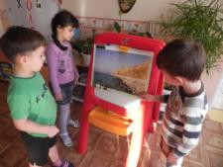
-Ребята, скажите, в какой станице мы живем?
- А как называется наш край? (Краснодарский)
- Наш край еще называют Кубанью. Он очень богат: Добрые люди, богатая природа, курорт для всех жителей России. Больше всего они отдыхают на берегу моря.
- На берегу каких морей расположился наш Край? (Черное, Азовское)
Черное море, Азовское море,
Мирно живут, меж собою не споря.
Разной солености и глубины,
Оба нам моря очень нужны!
Хочешь, любое из них выбирай,
- На каком море мы живем? На Черном. Ребята, а что вы можете сказать о море. Какое оно? (красивое, шумящее, бескрайнее, прозрачное, синее, таинственное, волшебное). А каким может быть морской берег, чем он может быть покрыт? (камнями, песком, ракушками).А сейчас мы с вами услышим стихи о море.
(Дети читают стихи о Черном море)
Воспитатель:Ребята, а вы знаете, кто живет в нашем море? (медузы, рыбы, дельфины, крабы, морские коньки.
Ребята, в море есть разные растения. Как они называются? Водоросли. Они очень полезные и помогают морским обитателям дышать.

Давайте с вами поиграем!? - Я буду большая медуза. Вот какая.
(Дети и воспитатель встают на носочки, поднимают руки вверх)
- А вы будете маленькие медузы и водоросли. Вот (Дети приседают, касаются пола руками)
- Море волнуется раз,
- Море волнуется два,
- Море волнуется, волны шумят,
- Морские фигурки купаться хотят.
- Превращайтесь поскорее в маленькие медузы и полезные водоросли.
Слушайте морскую музыку и танцуйте вместе со мной так, как вам подсказывает музыка. (Звучит музыка Сен-Санса "Аквариум", дети двигаются в соответствии с музыкой, вживаясь в роль морских обитателей.Затем садятся на ковёр)
Воспитатель:С природой нужно бережно обращаться. Что можно делать, а что нельзя на море? Как вести себя с морскими обитателями?(ответы детей).
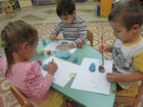
Воспитатель: Наше Черное море очень красивое, посмотрите какие закаты и рассветы запечатлели художники на своих картинах.
(Рассматривают иллюстрации с морскими пейзажами)
Воспитатель:давайте раскрасим морские камешки, нарисовав свое красивое море.
(Дети рисуют на голышах)
Воспитатель:Молодцы, теперь я предлагаю всем полюбоваться работами друг друга.
Мне хотелось бы, чтобы вы не забывали наш разговор и всегда бережно относились к морским жителям. Ведь мы с вами часть окружающей нас природы.

Приложение №4

Беседа «ЧЕРНОЕ МОРЕ И ЕГО ОБИТАТЕЛИ»
для детей подготовительной к школе группе,
Цели и задачи:формировать знания и представления о Черном море, как экосистеме; расширять представления о флоре и фауне Черного моря; обогащать словарный запас детей новыми терминами, развивать связную речь; формировать желание изучать морские глубины;
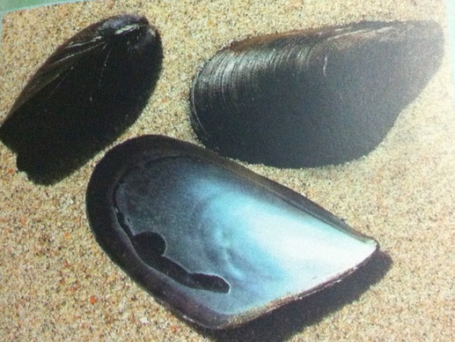
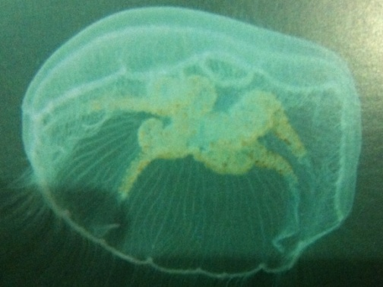
Содержание беседы: Черное море одно из самых малообитаемых морей на земле. Жизнь в Черном море сосредоточена только в узкой прибрежной полосе в области небольших глубин. Ниже двух сотен метров жизни нет. Но, несмотря на сравнительную бедность морской флоры и фауны, только водорослей в Черном море насчитывают более 250 видов. Есть водоросли, обитающие у берега - коралина, цистозира, морской салат, лауренсия, есть те, которым нужна глубина - филлофора, или морской виноград, а есть такие, которые просто плавают в воде, например периденея. Интересно, что именно она создает осеннее свечение моря. Вместе с периденеей в воде обитают и светящиеся крохотные хищники, ноктилуки, или ночесвети. Если отфильтровать их из воды и высушить, то они так и будут светиться холодным светом. За свечение отвечает вещество, которое ученые назвали "люциферин", в честь повелителя ада - Люцифера. По ночам светятся и некоторые виды медуз и гребневиков. Чаше всего в море встречаются медузы с названиями аурелия и корнерот. Корнерот - самая крупная черноморская медуза, а аурелия самая маленькая. Если аурелия редко когда бывает больше чем 30 см в диаметре, то размер купола корнерота может достигать и полуметра. Аурелия не ядовита, а вот корнерот может нанести ожог, похожий на ожог крапивой. Ожог может вызвать легкое жжение, покраснение, а иногда могут появиться и волдыри. Чтобы не испытывать на себе действие яда этой красивой медузы с чуть фиолетовым куполом, достаточно при встрече с ней отвести ее от себя рукой, взявшись за верхнюю часть купола, на которой нет щупалец.
Наиболее распространенные моллюски в Черном море - это, конечно, мидии, рапаны, устрицы и гребешки. Все они съедобны. Устриц и мидий специально разводят. Устрицы живут до 30 лет. Они очень живучи: могут обходиться без моря больше двух недель. Может быть, поэтому их и едят живыми. Устрицы на Черноморском побережье Кубани встречаются сравнительно редко. Однако мидиями облеплены все прибрежные камни и портовые причалы.
Мидии живут лет 7-10 и на вкус не так изысканы, как устрицы. Их перед едой нужно варить или жарить. Иногда в крупной мидии можно отыскать мелкую жемчужину. Обычно она бывает розового цвета и неправильной формы. Мидии - настоящие живые фильтры. Они пропускают через себя огромное количество морской воды. При этом в их телах накапливается все, что в этой воде содержалось. Поэтому лакомиться мидиями, выловленными в порту или вблизи стоков очистных сооружений, не рекомендуется. Гребешки тоже по-своему интересны. Этот моллюск может перемещаться как реактивный снаряд. С силой гребешок захлопывает створки своей раковины, и струя воды переносит его на метр-другой вперед. У гребешков много глаз. Их около сотни. Зачем они ему нужны - непонятно. Этот моллюск слеп. Если глаз удалить, то на его месте вырастет новые.
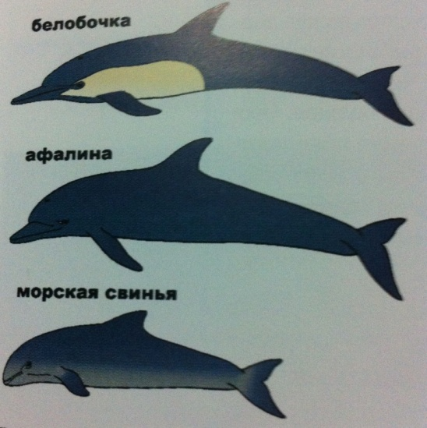
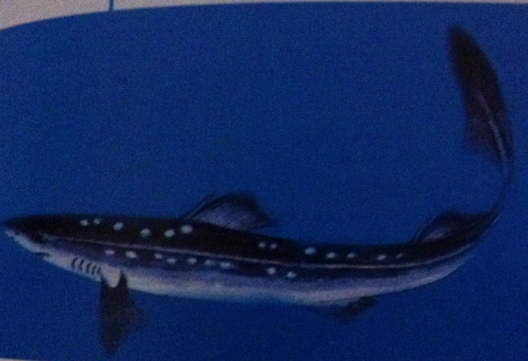
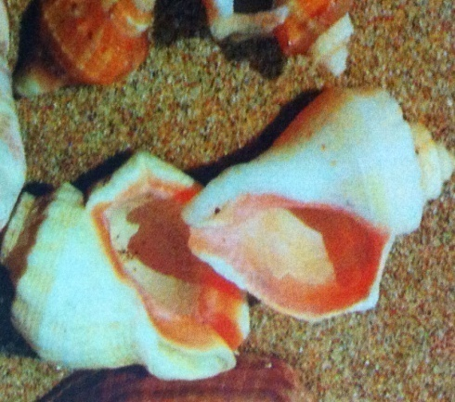
С Дальнего Востока вместе со кораблями на Черное море прибыл моллюск -рапана. Теперь он заполонил все побережье Кавказа. Рапана съедобна. Из нее можно приготовить вкусный суп, а мясо ее напоминает осетрину. Рапана - хищник, причем объектом ее охоты служат мидии и устрицы. Молодые рапаны просверливают раковину жертвы и выпивают содержимое, а взрослые особи выделяют слизь, которая парализует створки моллюска и позволяет рапане съесть хозяина. На Черном море встречаются и крабы. "Паук", мраморный, каменный, травяной, ксанто, краснокорый. Всего 18 видов. Здесь они не достигают крупных размеров. Самый крупный - краснокорый. Но даже он редко достигает размера более 20 см в диаметре. Известно примерно 180 видов рыб, которые обитают на Черном море. Белуга, осетр, севрюга, сельдь, хамса (черноморский анчоус), шпрот, тюлька, кефаль, барабуля, ставрида, скумбрия, камбала, пеламида, тунец. Крайне редко в Черное море заплывает рыба-меч. Встречаются в море и угри - речной и морской. Среди рыб, не имеющих большого промыслового значения, можно отметить бычка, морского ерша, морскую иглу, морского конька, колюшку, морскогдракона, зеленушку - маленькую яркую рыбку, способную своими зубами разгрызать раковины моллюсков, морского петуха (триглу)морского черта.Раньше в Черном море жило целых 3 вида кефали, но из-за промысла и загрязнения моря численность кефалевого стада стала катастрофически уменьшаться. Чтобы поправить положение, из Японского моря был привезен пеленгас. Это тоже кефаль, но более неприхотливая. Он прекрасно акклиматизировался,расплодился и стал теперь объектом промысла рыбаков. К счастью, и поголовье черноморской кефали в последние годы постепенно восстанавливается.Акул в Черном море два вида. Катран (колючая акула, морская соака) и маленькая пятнистая акула сциллиум (кошачья акула). Катран иногда может достигать 2 метров, а кошачья акула больше метра никогда не вырастает. И катран и сциллиум для человека не опасны, хотя по отношению к рыбе ведут себя как настоящие злые жестокие хищники. Едят все, что шевелится, даже если сами сыты. Мясо катрана довольно вкусное. Особенно хороши плавники, печень и балык. В печени катрана содержится вещество, которое помогает больным некоторыми формами рака. Существует даже препарат "катрекс", который изготавливается из печени черноморской акулы. К млекопитающим Черного моря относятся тюлень-монах и три вида дельфинов: азовка, белобочка и афалина.
Черное море населяют три вида дельфинов (зубатых китов). Самый крупный бутылконос, или афалина. Поменьше - белобочка и самый маленький дельфин - морская свинья (пыхтун, азовка, чумка). Обитатель дельфинариев и океанариев - афалина. Это тот самый морской подопытный "кролик", с которым экспериментируют ученые во многих странах мира.
Афалины - высокоталантливые актеры зрелищных представлений для разноязычной публики, восторженно аплодирующей этим веселым морским "циркачам".
Могут они многое: прыгают через охваченные огнем обручи, под аккомпанемент могут спеть, лихо играют в футбол, бейсбол, баскетбол, катают собак на плотиках, жонглируют и перебрасываются мячами. Это обученные дельфины, но даже недрессированные, привыкнув к дельфинарию и его работникам, ведут себя очень раскованно и непосредственно. Дразнят рыб, хватая их за хвост, играют друг с другом в "салочки", "догонялки", "пятнашки", выбрасывают из воды ненужную им рыбу, ныряют за разными предметами, оброненными зрителями в воду, и случается, что швыряют ими же в людей. На Карадаге в дельфинарии дельфин Малыш, набрав полный рот воды, очень прицельно плюется струйками воды в посетителей, хотя этому мелкому хулиганству его никто, разумеется, не учил. Характерно, что на дрессировку собаки тратится полтора года, лошади - шесть лет, дельфина - полгода. При этом если лошадь и собаку можно наказывать, с дельфинами этот "номер" не пройдет. Дрессировщик просто перестает для них существовать, на работе можно поставить крест. Только ласка и поощрение.
Питаются дельфины рыбой, моллюсками. Рыбы им надо 20-30 кг в сутки. Отличный гидролокационный аппарат позволяет дельфинам обнаруживать добычу на расстоянии до 3 км, ныряют они за ней на глубину 200-300 м. Дыхание могут задерживать на 10 и даже 15 минут. Температура тела такая же, как у человека. Спят дельфины в полуметре от поверхности воды, опустив вниз хвост и периодически открывая и закрывая глаза. Болеют теми же болезнями, что и человек.

Приложение №5

«Море Черное люблю и о нем вам расскажу»

Конспект интегрированного занятия в старшей группе

Автор разработки Меркушева Алена Валерьевна воспитатель первой категории.
Цель: Формирование интереса к эстетической стороне окружающей действительности.
Задачи: Развитие детского творчества;Приобщение к музыкальному искусству;
Оборудование: интерактивная доска, аудиозапись, слайды с художественными работами И.К.Айвазовского
Ход занятия.
Вводная часть.
Воспитатель:Ребята, нам пришло приглашение с предложением принять участие в выставке детских работ. Тема выставки: «Рассказ о море».
-Как вы думаете, как можно рассказать о море? С помощью чего?
(Примерные ответы детей: -О море можно рассказать словами, прочитать в рассказах.)
-Ребята, а кто пишет рассказы?
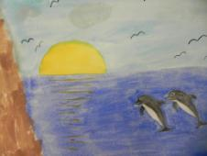
(Примерные ответы детей:Рассказы пишут писатели).
(Примерные ответы детей:Еще можно рассказать о море в стихах.)
- А стихи кто пишет?
(Примерные ответы детей:Стихи пишут поэты.)
«Для чего морю наряды? ».
В ночь любую, в день любой,
Море занято собой,
По утрам оно одето
В платье розового цвета.
Днем одето в голубое,
С белой ленточкой прибоя.
А сиреневое платье
Одевает на закате.
По ночам на черной глади
Мягкий бархатный наряд,
А на бархатном наряде
Драгоценности горят.
-Где еще мы можем получить информацию о море?
(Примерные ответы детей:
-Можно прочитать в энциклопедии;
-Посмотреть передачу по телевизору;
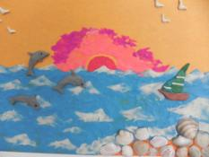
-В интернете;
-Сходить в музей, посмотреть картины с изображением моря)
Основная часть.
Воспитатель:Ребята, я приглашаю вас в мультимидийную студию.
(Дети проходят в зал)
Сегодня мы с вами посетим картинную галерею. Художник может многое рассказать о море, но не с помощью слов, а с помощью красок. Нас с вами ожидает сказочное путешествие, в котором мы познакомимся с творчеством Ивана Константиновича Айвазовского известного русского художника-мариниста.А кто из вас знает кто такие художники - маринисты?
(рассматривают картины И.К. Айвазовского)
- Ребята, скажите, пожалуйста, с помощью чего можно ещё рассказать о море?
(Примерные ответы детей:С помощью музыки).
- Правильно, и мы услышим море в музыке?
- Я предлагаю вам ребята закрыть глаза и послушать музыку, а потом мне скажете, какая эта музыка по характеру, какое море хотел показать композитор.
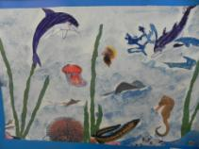
(Дети слушают музыкальный отрывок)
- Давайте поговорим о характере музыки, каким здесь композитор представил вам море?
(Примерные ответы детей:Спокойным, тихим, умеренным, добрым не много тревожное в середине, слышен в музыке всплеск волн, а в конце море снова спокойное, умиротворённое).
- Молодцы ребята, а сейчас я вам предлагаю послушать ещё один отрывок из музыкального произведения, какое здесь море показал композитор?
Дети слушают второй отрывок из музыкального произведения.
- А здесь какое море вам музыкой показал композитор?
(Примерные ответы детей:Шумное, тревожное, бушующее, взволнованное, штормовое, грозное,волны с шумом бьются о берег).
- Вот видите ребята, как ярко отобразили композиторы в музыке море, вы очень хорошо услышали его характер.
- Я вам предлагаю с помощью своих движений рассказать о море. Кому нужны платочки, можно взять (дети берут платочки). Я вам включаю музыку, а вы ребята плавно красиво изображаете море в своем танце.
Звучит музыка, дети свободно двигаются по залу, изображая море, волны, чаек и т. д.
- Молодцы ребята, замечательное море в танце у вас получилось.
- Так как же можно рассказать о море?
- Примерные ответы детей: Поэты выражают свои мысли в стихах; писатели - в рассказах; композиторы – в музыке; художники рисуют картины.
Воспитатель: Я приглашаю вас в нашу художественную мастерскую, где каждый из вас создаст свое море. Вы можете нарисовать, вылепить, вырезать и наклеить море и морских обитателей.

Приложение №6

«Обитатели Черного моря»
Творческая Коллективная работа с детьми старшего дошкольного возраста.
Задачи:
- учить детей созданию коллективной аппликации «Обитатели Черного моря» из разнофактурной бумаги, используя различные приёмы: скручивание, сминание, обрывание;
- расширять социальный опыт детей о подводном мире, его красоте, любви и бережном отношении к окружающему;
- упражнять детей в ориентировке на плоскости, располагая сюжет картины на всём листе, отражать в речи пространственные связи с помощью предлогов и наречий: внизу, вверху, рядом, между, над, перед, за;
- развивать творческие способности и доводить начатое дело до конца,развивать мелкую моторику;
- воспитывать умение работать коллективно, желание делать добро, радоваться общим успехам;
- активизировать словарь: скручивание, сминание, водоросли, контуры, картинная галерея.
Материал к занятию: цветной ватман, цветная бумага, клей-карандаш, восковые мелки, магнитофонс диском «Звуки моря»
Предварительная работа: беседа о море, рассматривание картин, иллюстраций, чтение рассказов, стихов.
Воспитатель: На прошлом занятии мы с вами узнали очень много нового и интересного о море. Кто знает, как называется наше море? А почему оно получило такое название? А какие обитатели населяют Черное море?
-Мы сегодня с вами будем рассказывать о морских обитателях с помощью бумаги.
-Но сначала вы должны отгадать морские загадки.
1.Над волной дугою взвился,  Спинкой чёрной заискрился.  Мимо Гагр плывёт… Афин!  Белобрюхий кто? (Дельфин) | 4. Плоский он. Размером разный.  Хвост его бичеобразный.  Лишь один несёт отряд  Электричества заряд! (Скат)  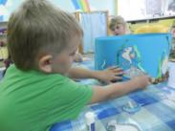
2. Вот так рыба – просто чудо!  Очень плоская, как блюдо.  Оба глаза спине,  И живет на самом дне.  Очень странные дела.  Это рыба …(Камбала) | 5.Что за дивная лошадка?  Очень странные повадки:  Конь не сеет и не пашет  Под водой с рыбёшкой пляшет.  Назови его дружок:  Рыбок друг … (Морской конек)
3.Для себя на дне морском  Он клешнями строит дом.  Круглый панцирь, десять лап.  Догадались? Это... (Краб) | 6. Вот так Чудо! Вот так Диво!  Зонтик жжётся как крапива.  Зонтик плавает в воде.  Если тронешь - быть беде! (Медуза.)
- Молодцы, ребята, справились с загадками. Теперь вы знаете, кто живет в нашем Черном море. Теперь можно смело приступать к заданию. Приготовим наши пальчики к работе.
Пальчиковая гимнастика.
И вот перед нами море(Дети делают волнообразные движения руками, руки в стороны)
Бушует оно на просторе
А в море высокая ходит волна (Пальцы рук сцеплены, делают волнообразные движения)
То вверх до небес, то вниз до дна.
Качает вода соленая (Руки вверх подняты, делают покачивание)
Водоросли зеленые.
Скачут весело дельфины (Сложены руки ладонями друг к другу, руками делать волнообразные движения)
Подставляя солнцу спины
На волнах качаются
Солнцу улыбаются. (Поднимают руки вверх ладонями)
-Дети, подумайте, что каждый из вас хотел бы сделать из бумаги для нашей картины. (Дети выбирают материал, необходимый для выполнения картины).
Коллективная работасопровождается музыкой «Звуки моря»
Воспитатель: Посмотрите, какая красивая, яркая картина у нас получилась. Море на нашей картине чистое, светлое. А что мы с вами должны делать, чтобы оно оставалось таким? Послушайте, что может случиться с морем, если его не беречь.
-Вот теперь наша с вами картина может отправляться на выставку.
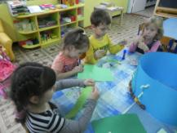

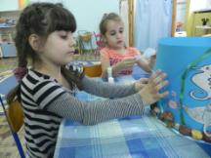

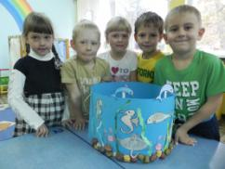

Приложение №7
Знатоки Черного моря
Интеллектуально – экологическая игра «Что, где, когда?» для детей подготовительной к школе группы

Программное содержание
Формировать у детей осознанно правильное отношение к объектам живой и неживой природы, элементов экологического сознания и культуры;
Привитие любви к родному краю, Черному морю, воспитание бережного отношения к нему;
Воспитание доброжелательности друг к другу.
Предварительная работа.
Заучивание стихов, пословиц, загадывание загадок о морских обитателях, о море.
Беседы с детьми об исчезающих рыбах и растениях занесенных в Красную книгу;
Просмотр видео фильма «Черное море», видеоклипа песни «Черное море» в исполнении Леонида Утесова;
Чтение рассказов о море;
Просмотр слайда «Опасные животные Черного моря».
Рассматривание и чтение энциклопедий о море.
Материал:
Круглые столы (2), разделенные на сектора;
Игрушка юла (2); Глобус
Конверты с вопросами;
Черный ящик;
Песок, камни, лупа, «чудесный мешочек»;
СД Савва «Симфония китов».
Участники – команда девочек «Морская звезда»;
команда мальчиков «Морской конек».
Ход игры:
(На столе круг разделенный на сектора, в которых лежат вопросы с конвертами, Каждая команда по очереди крутит юлу, воспитатель читает вопросы (если дети затрудняются ответить, им помогает другая команда или воспитатель).
В роли жюри выступает Королева моря- Владычица морская.
Команда ответившая правильно получает жетон - ракушку.)
Воспитатель: Ребята, посмотрите , пожалуйста, на глобус. Сейчас я его покручу. (Кручу). Какой цвет вы увидели? (Синий, голубой). Да, ребята, это потому, что большую часть Земли занимают моря, океаны, озера, реки. Но не всегда море бывает голубым. Оно полно чудес, оно как волшебное меняет цвет. Бывает голубым, зеленоватым, лиловым, красноватым, с белыми гребешками. На берегу, какого моря стоит наш город? (слайд с изображением моря). Мы любим и бережем свое море. Из морских глубин к нам сегодня пожаловала сама Королева моря - Владычица морская. (Входит Королева)
Королева моря : Приветствую Вас мои друзья! Я хочу проверить готовы ли вы охранять и беречь морские просторы Черного моря. Приглашаю знатоков Черного моря, команду «Морская звезда» и команду «Морской конек» вы готовы ответить на мои вопросы, загадки?

Дети крутят волчок и отвечают на выпавшие им вопросы
1 конверт: Ребята, почему наше море называется Черным? (Когда в шторм, низко, над самым морем, пролетают мрачные черные тучи, рассеянный солнечный цвет еле просачивается сквозь них – среди дня наступают глубокие сумерки, и море в такую погоду может показаться совсем черным)
2 конверт:Почему вода в море соленая? Где можно применить соленую воду? (Реки и дожди вымывают минеральные соли из почвы и уносят в море. От этого вода в море соленая. Чистой соленой водой можно полоскать горло, промывать нос)
Черный ящик: В ящике 2 стакана. Один с водой грязной, другой пустой, фильтр.
Ребята, что это такое? (фильтр) Для чего он нужен? (Для очистки воды). Как очистить воду? (Нужно грязную воду пропустить через фильтр – она станет чистой) В какой воде могут жить рыбы и другие обитатели моря?
(Только в чистой воде могут жить, дышать, плавать, питаться, играть, двигаться, расти, ссориться, размножаться рыбы и другие обитатели моря).
3 конверт: Внимание на экран. (На экране берег моря после шторма). Ребята, то что вы видите на экране вредит нашему морю? ( Это очень опасно для жизни моря, ведь мы знаем, что только в чистой воде могут жить рыбы и другие обитатели моря.Мы видим, что кругом валяются пустые грязные бутылки, бумага, этиленовые пакеты, фантики из под конфет – все это бросили на берегу не доброжелательные люди).
Воспитатель. Вы правы, ребята, сегодня Черное море является самым грязным морем. Назовите основные факторы загрязнения. (Основные факторы загрязнения: загрязнение моря нефтью и нефтепродуктами; загрязнение за счет сброса неочищенных вод и массового вылова рыбы; загрязнение за счет впадающих в море рек)
Музыкальная пауза. Игра «Море волнуется раз».
4 конверт: Королеве моря пожаловались крабы. Летом их часто мучают дети. Разве они не знают, что на раскаленных камнях, да на палящем солнце крабики могут погибнуть. Многие из их вида уже занесены в Красную книгу.
Ребята, чем вы могли бы помочь этим животным? (Не ловить их, не мучить, не покупать сувениры, сделанные с этими животными, рассказывать другим людям, что это нельзя делать).

5 конверт:. СД Савва «Симфония китов». Прослушайте музыку и представьте, что вы в море в батискафе. Назовите морских обитателей которых вы увидели?
Ребята, перед вами разрезные картинки с морскими обитателями. Вы должны не только собрать картинки с изображением морских обитателей, но и разобрать их на группы. В одну группу сложить картинки с изображением морских рыб, в другую – картинки с морскими животными, в третью – моллюсков.
Черный ящик. В ящике морской песок, лупа. Обследуйте песок. Расскажите о свойствах песка. Как он появился в море? ( сыпучесть, рыхлость, имеет разную форму, способность пропускать воду. Его песчинки неровные, разного размера (есть крупные и совсем маленькие), разного цвета (одни блестят, другие матовые. В море попадают камни не гладкие. Волны их трут друг об друга, обтачивая их. В результате трения появляется песок)
6 конверт: Слайд с изображением песчаных дюн.Что изображено на фотографии. Для чего они нужны? Что необходимо знать и делать, чтобы дюны не исчезли? (Морские волны выносят тонны песка и строят дюны, которые защищают равнинный берег от моря. Штормовой ветер и волны не могут их разрушить, так как они проросли зеленым кустарником. Растения дюн имеют длинные переплетающие корни. Которые удерживают зыбучие пески. Поэтому нельзя вытаптывать кустарники и вырубать деревья, а также нельзя вести строительство на береговой зоне.)
Игра со зрителями. Морские загадки.
Здесь, куда не кинешь взор,
Водный голубой простор.
В нем волна встает стеной,

Белый гребень над волной.
А порой тут тишь и гладь.
Все смогли его узнать?
(Море)
Посмотрите ! Под водой
Вырос целый сад.
Он накормит нас с тобой,
Попадет в салат. (Морская капуста)
7 конверт: Иллюстрация с изображением морских глубин (водоросли). Бутылочка с йодом. Что это за деревья? Какую пользу они приносят человеку? (Это водоросли. Морская капуста. Они очень полезны. В них содержится целая аптека полезных витаминов. Их можно встретить в переработанном виде в паштетах, конфитюрах, рыбных консервах, супах, яичном порошке… Водоросли содержатся также в некоторых видах бумаги, красках, в оболочке для колбас и т.д.А еще из водорослей делают йод)
8 конверт: 2 рисунка – мелкие и крупные рыболовецкие сети. Ребята, как вы думаете, какие сети используют рыбаки? Почему? (Для того чтобы мелкая рыба могла выплыть из сетей и расти дальше рыбаки используют крупную сеть)
Игра со зрителями. Воспитатель показывает природоохранные знаки, зрители говорят, что они обозначают.
Королева моря:Ребята, гуляя по берегу Черного моря, наблюдая за ним, не забывайте о том, что его существование во многом зависит от действия человека. Сегодня море при шторме выбрасывает много мусора: пластиковых бутылок, веток, полиэтиленовых пакетов, бумаги, банки и т.д. Соблюдайте правила. Бросайте мусор только в мусорные баки, не обижайте обитателей моря. Не забывайте: именно они хозяева моря, к которым вы приходите в гости!
Жюри- Королева моря подводит итоги. Команды награждаются медалями: «Лучшие знатоки Черного моря» и «Знатоки Черного моря».

